**Pengembangan Aplikasi Penetapan Beasiswa Mahasiswa Politeknik Negeri Sriwijaya Menggunakan Metode *Simple Multi Attribute Rating Technique* (SMART)**

Jenis Beasiswa nya ada :

1. PPA
2. PKG
3. SWADANA

Pilihan Jurusan Ada :

1. Sipil,
2. Teknik Mesin,
3. Teknik Elektro,
4. Teknik Kimia,
5. Teknik Komputer,
6. Akuntansi,
7. Administrasi Niaga,
8. Manajemen Informatika dan
9. Bahasa Inggris

Judul efril kan Pengembangan Aplikasi Beasiswa di Politeknik Negeri Sriwijaya kak, jadi Hal-hal apa saja yang harus dikembangkan yaitu:

1. Ketika mahasiswa login harus memasukkan username dan PIN, untuk mendapatkan PIN maka mahasiswa harus merequest PIN terlebih dahulu, lalu sisytem otomatis akan mengirimkan PIN tersebut melalui email kak.
2. Memberikan kode bagi setiap nim penerima beasiswa, maksudnya setiap mahasiswa yang sudah jelas mendapatkan beasiswa contohnya beasiswa PPA lalu ingin kembali mendaftar Beasiswa PKG itu otomatis Username mereka sudah ditolak oleh system, karena system sudah mengenali username tersebut sebagai penerima beasiswa PPA.
3. Melakukan penyeleksian menggunakan metode SMART.
   1. Halaman Utama login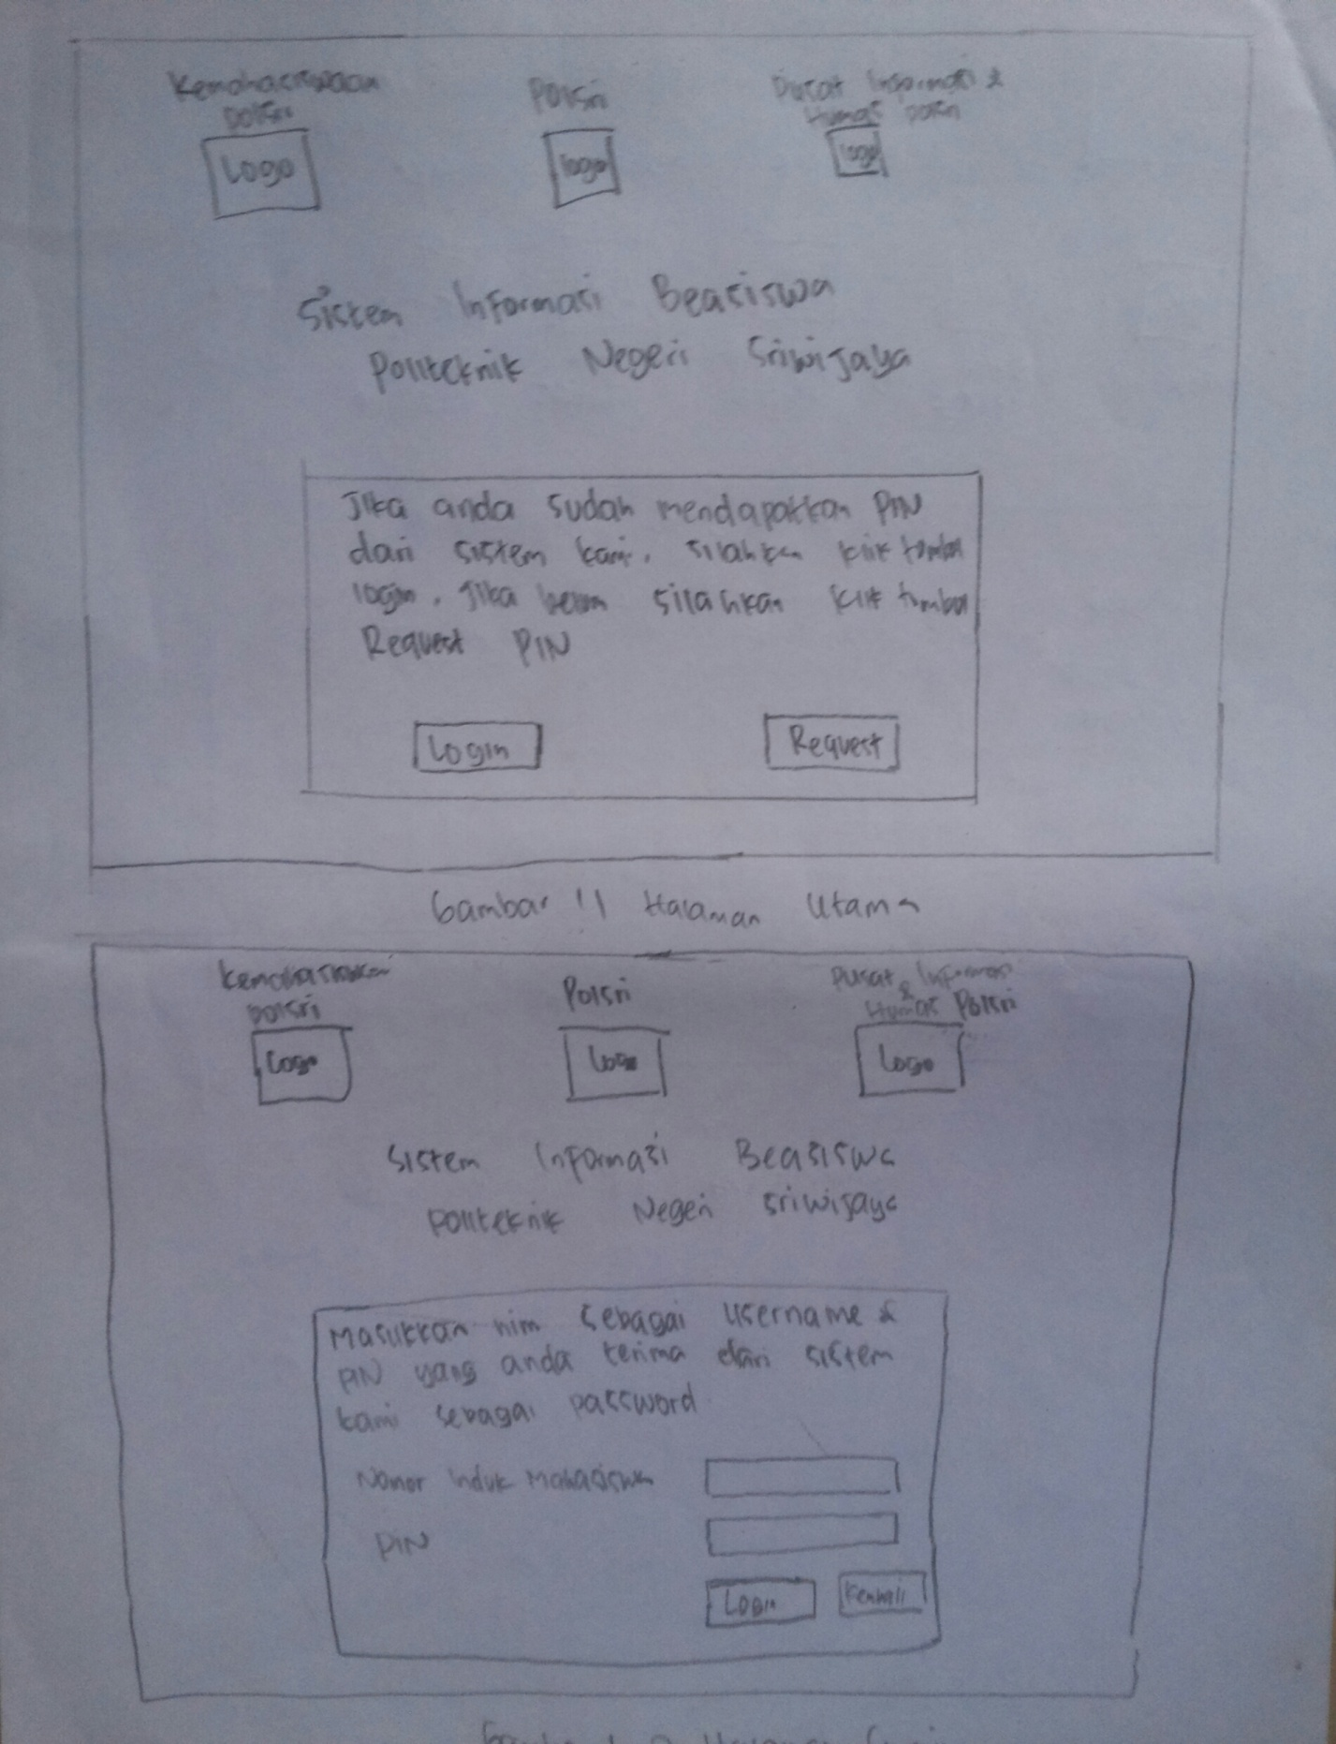
   2. Halamat Beranda

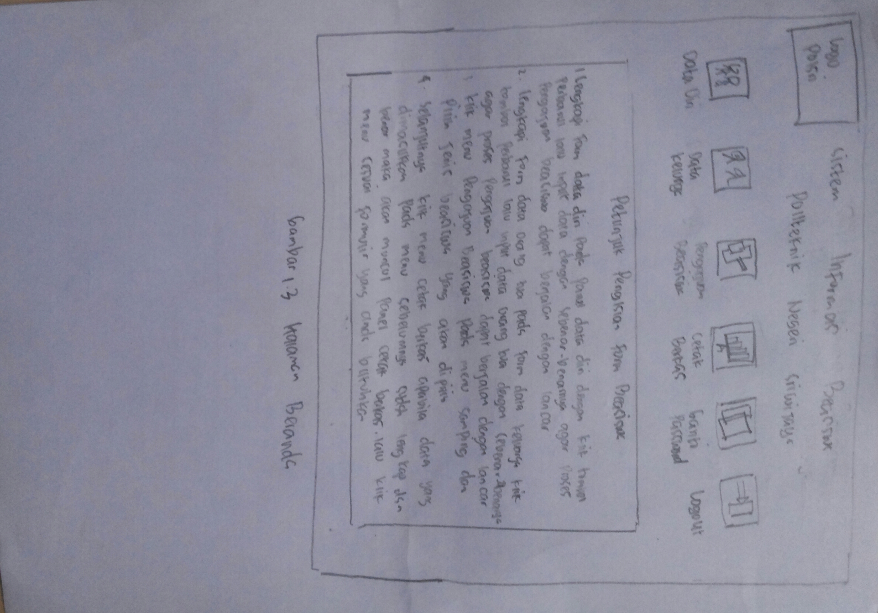

* 1. Halaman Data Diri

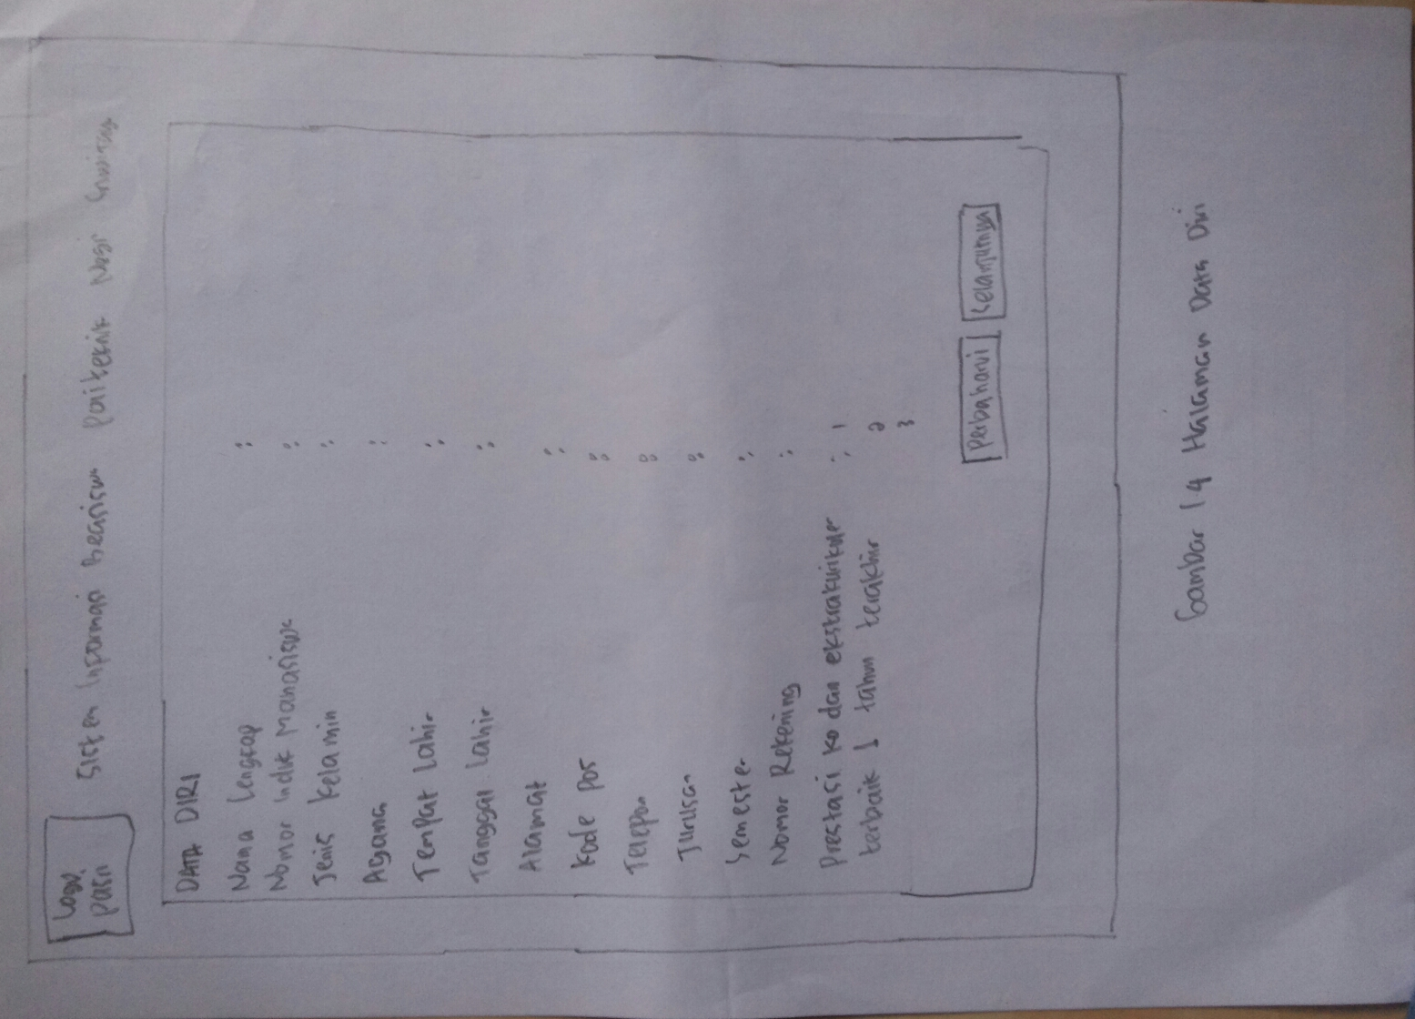

* 1. Halaman Data Keluarga

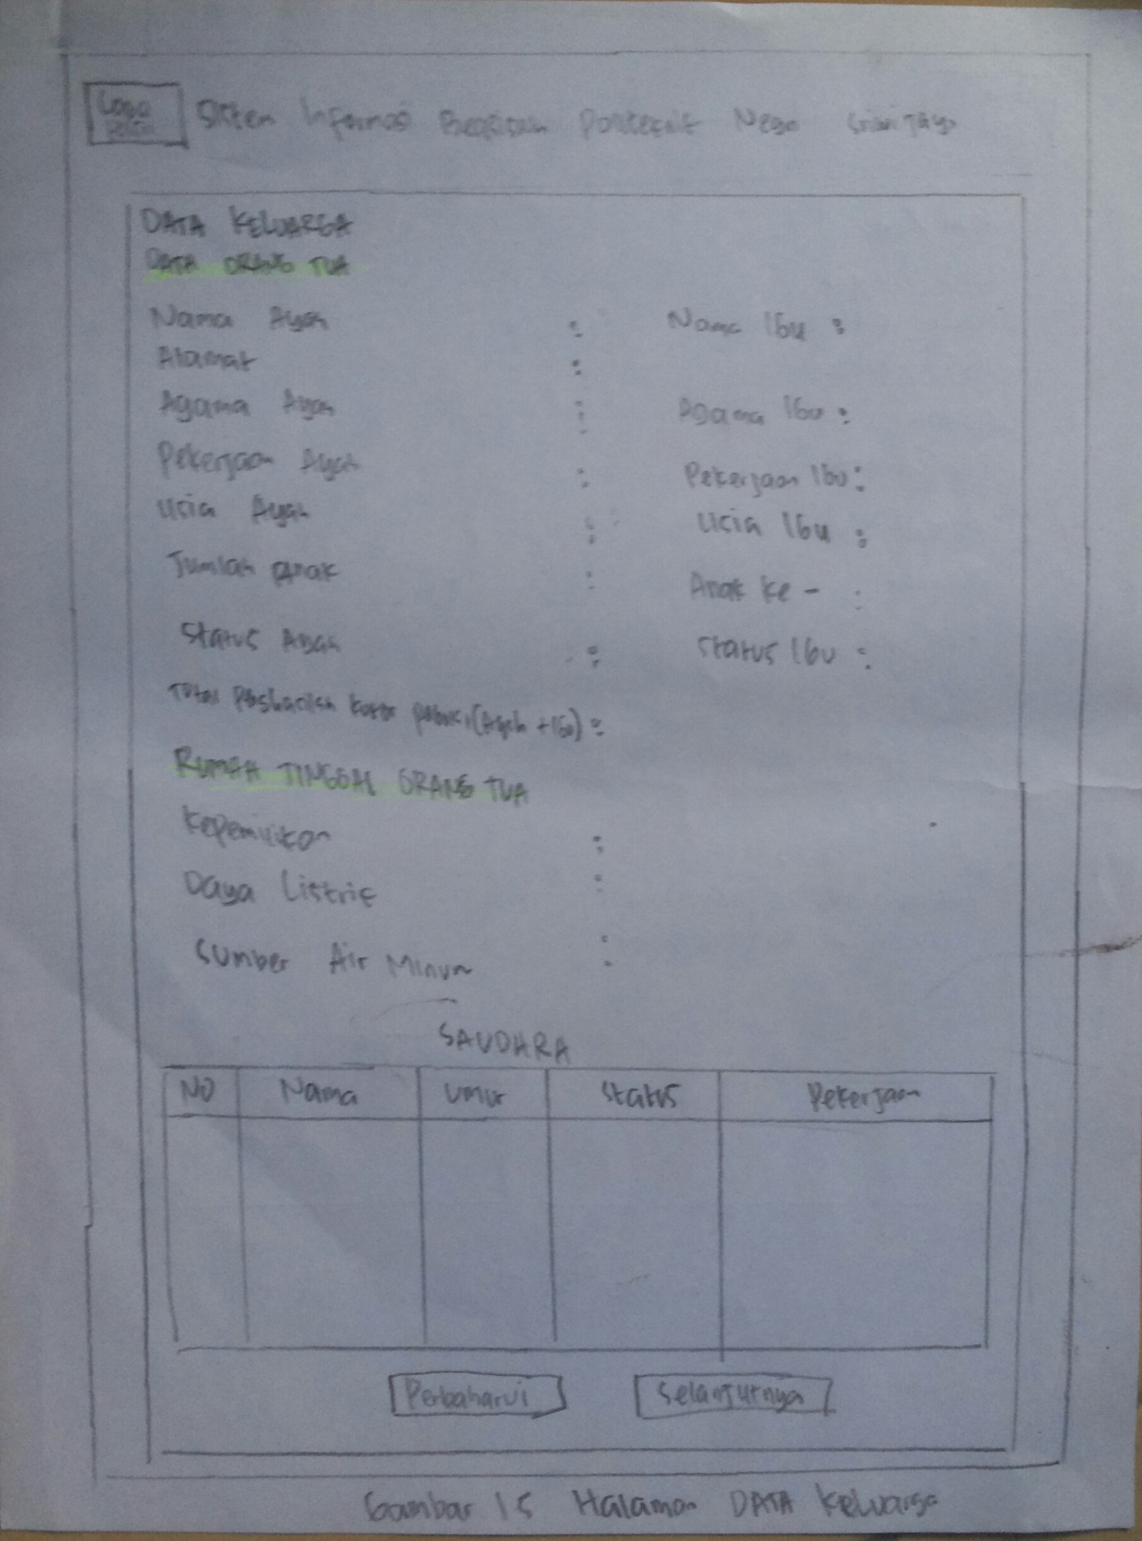

* 1. Pengajuan Beasiswa dan cetak berkas

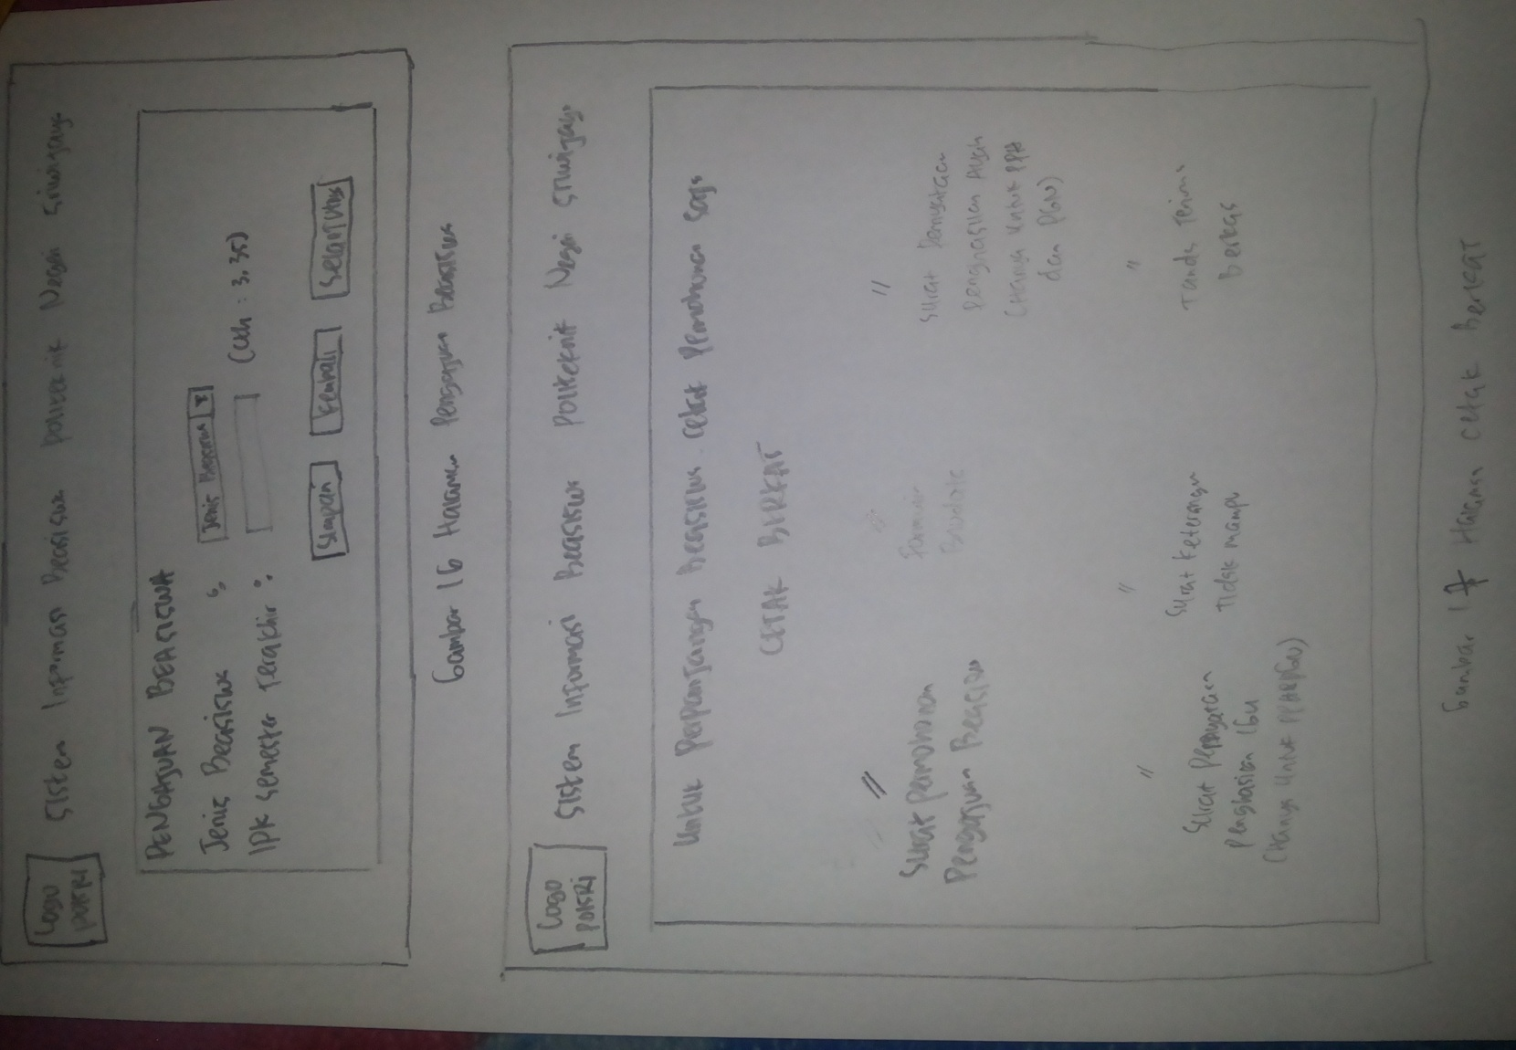

2. Cetak Berkas untuk (SURAT PERMOHONAN BEASISWA)

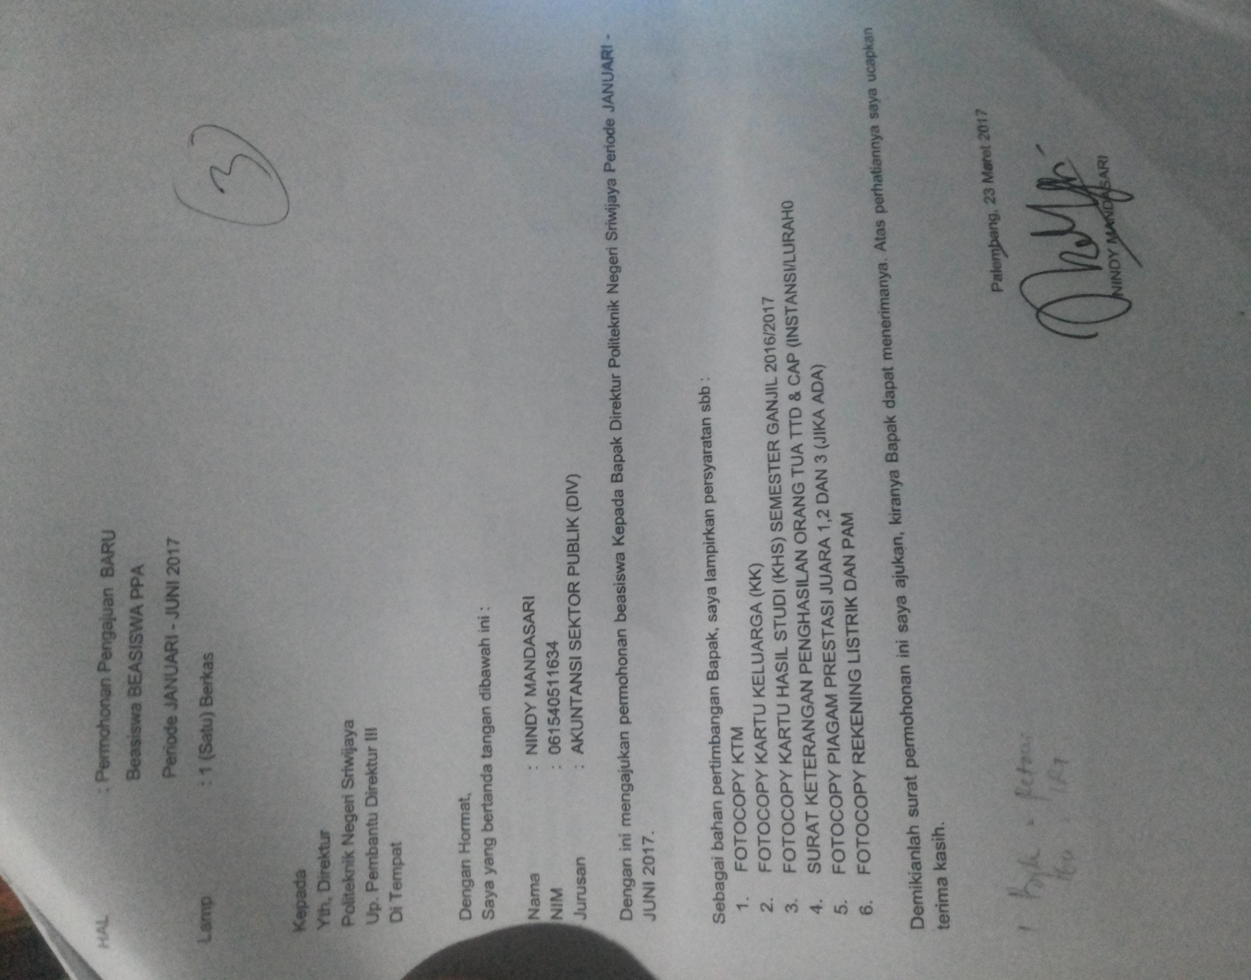

1. Cetak berkas ( FORMULIR BIODATA)

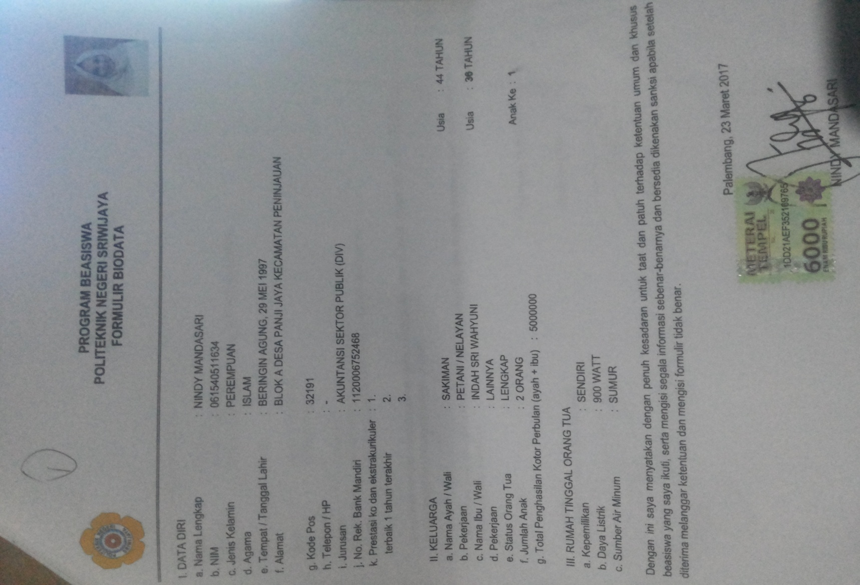

1. Cetak Berkas (SURAT PERNYATAAN PENGHASILAN AYAH DAN IBU)

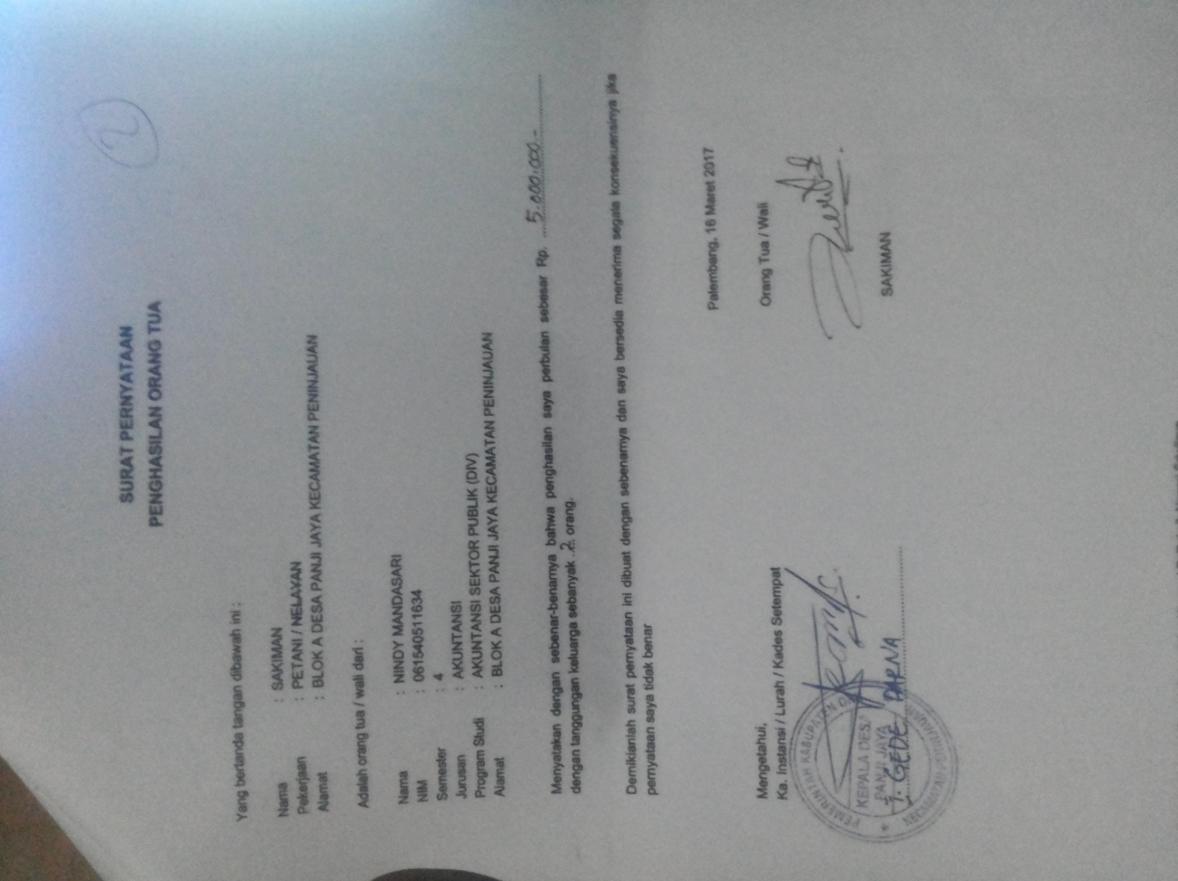

* 1. Ini Referensi desainnyo kak, soalnyo judul TA ku pengembangan Aplikasi Beasiswa jadi mengembangkan aplikasi ini. tapi desain dibuat berbeda. Untuk desain yang efril buat kalo ada yang mau ditambahkan silahkan kak biar lebih bagus lagi soalnyo itu desain seadanya saja.

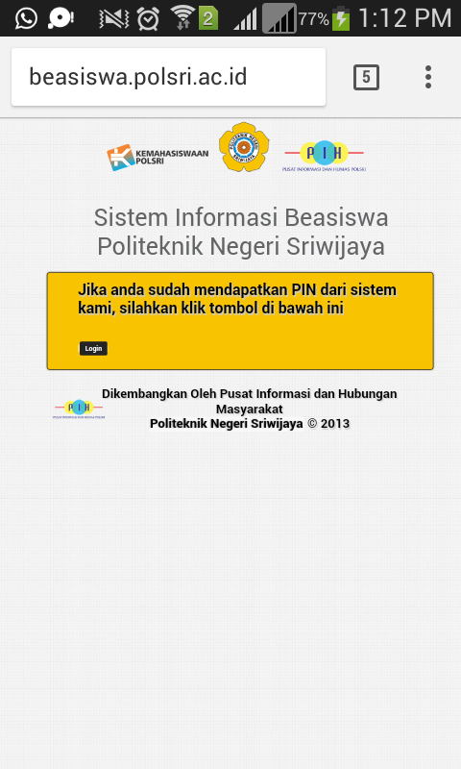

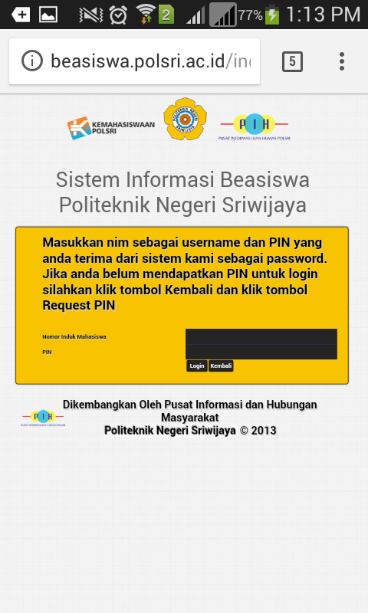

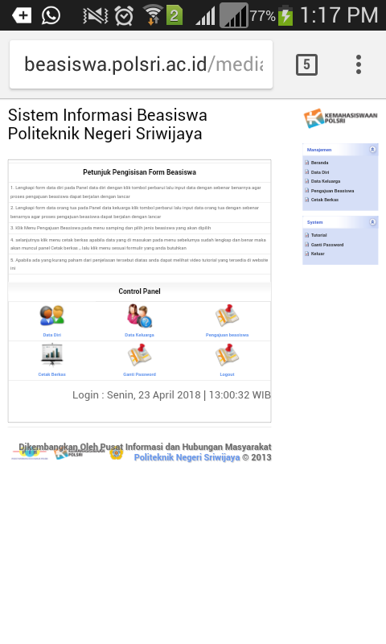

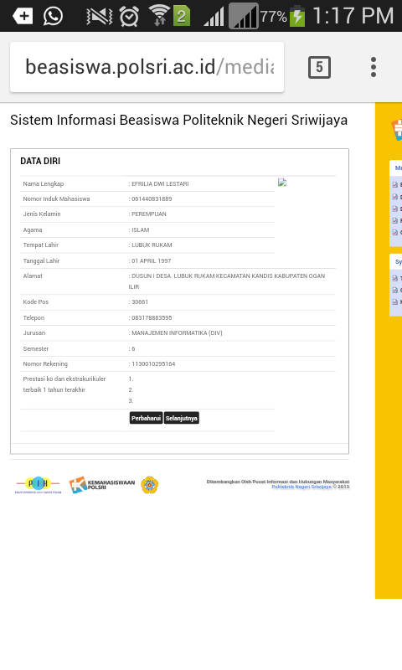

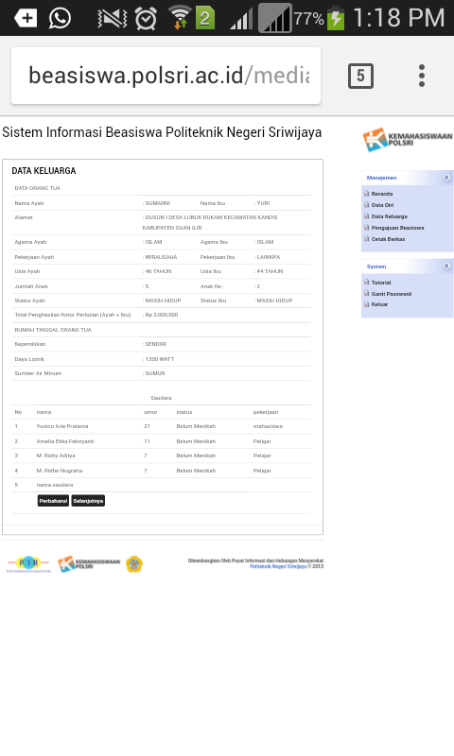

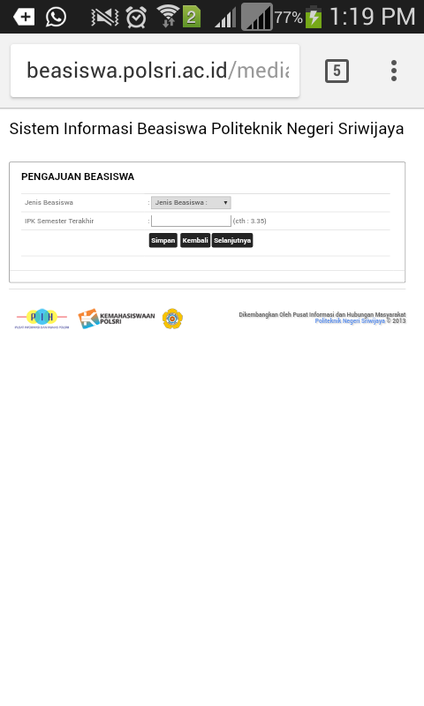

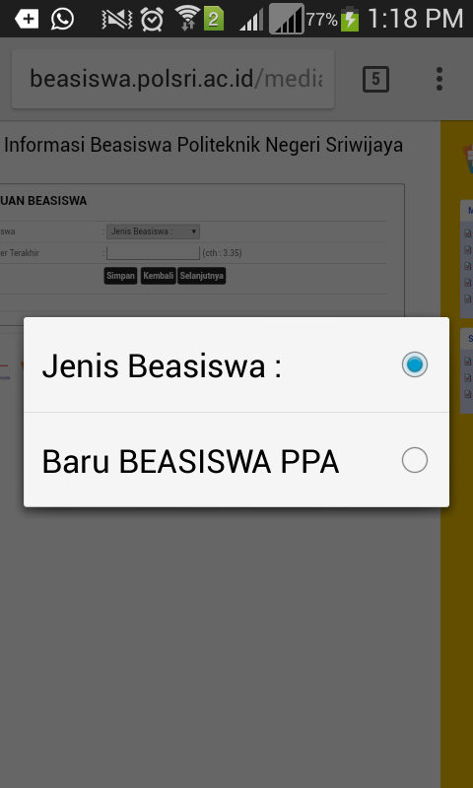

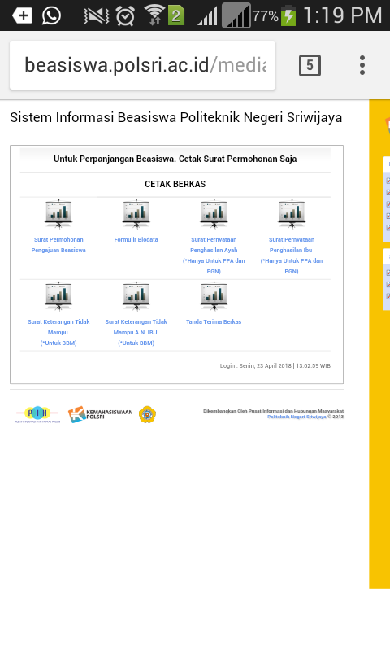

PERHITUNGAN METODE SMART

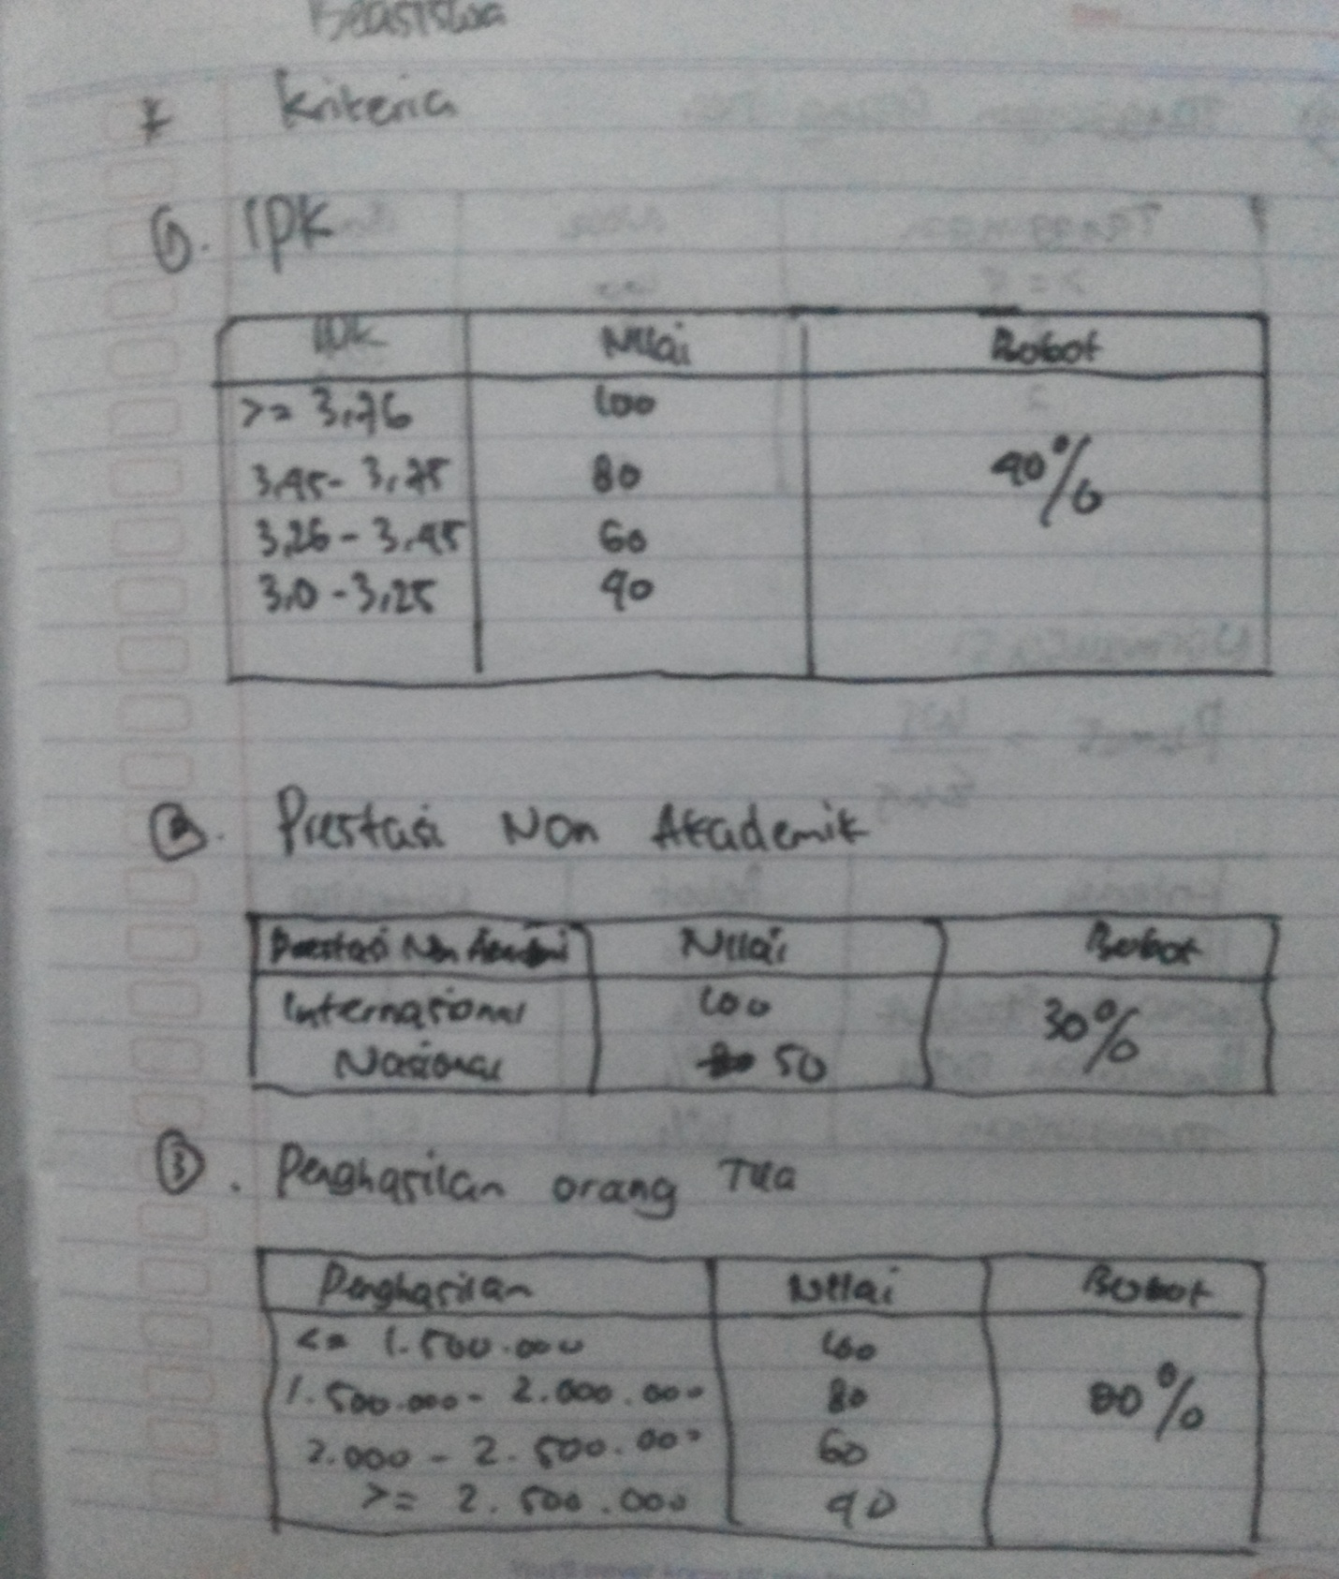

2.

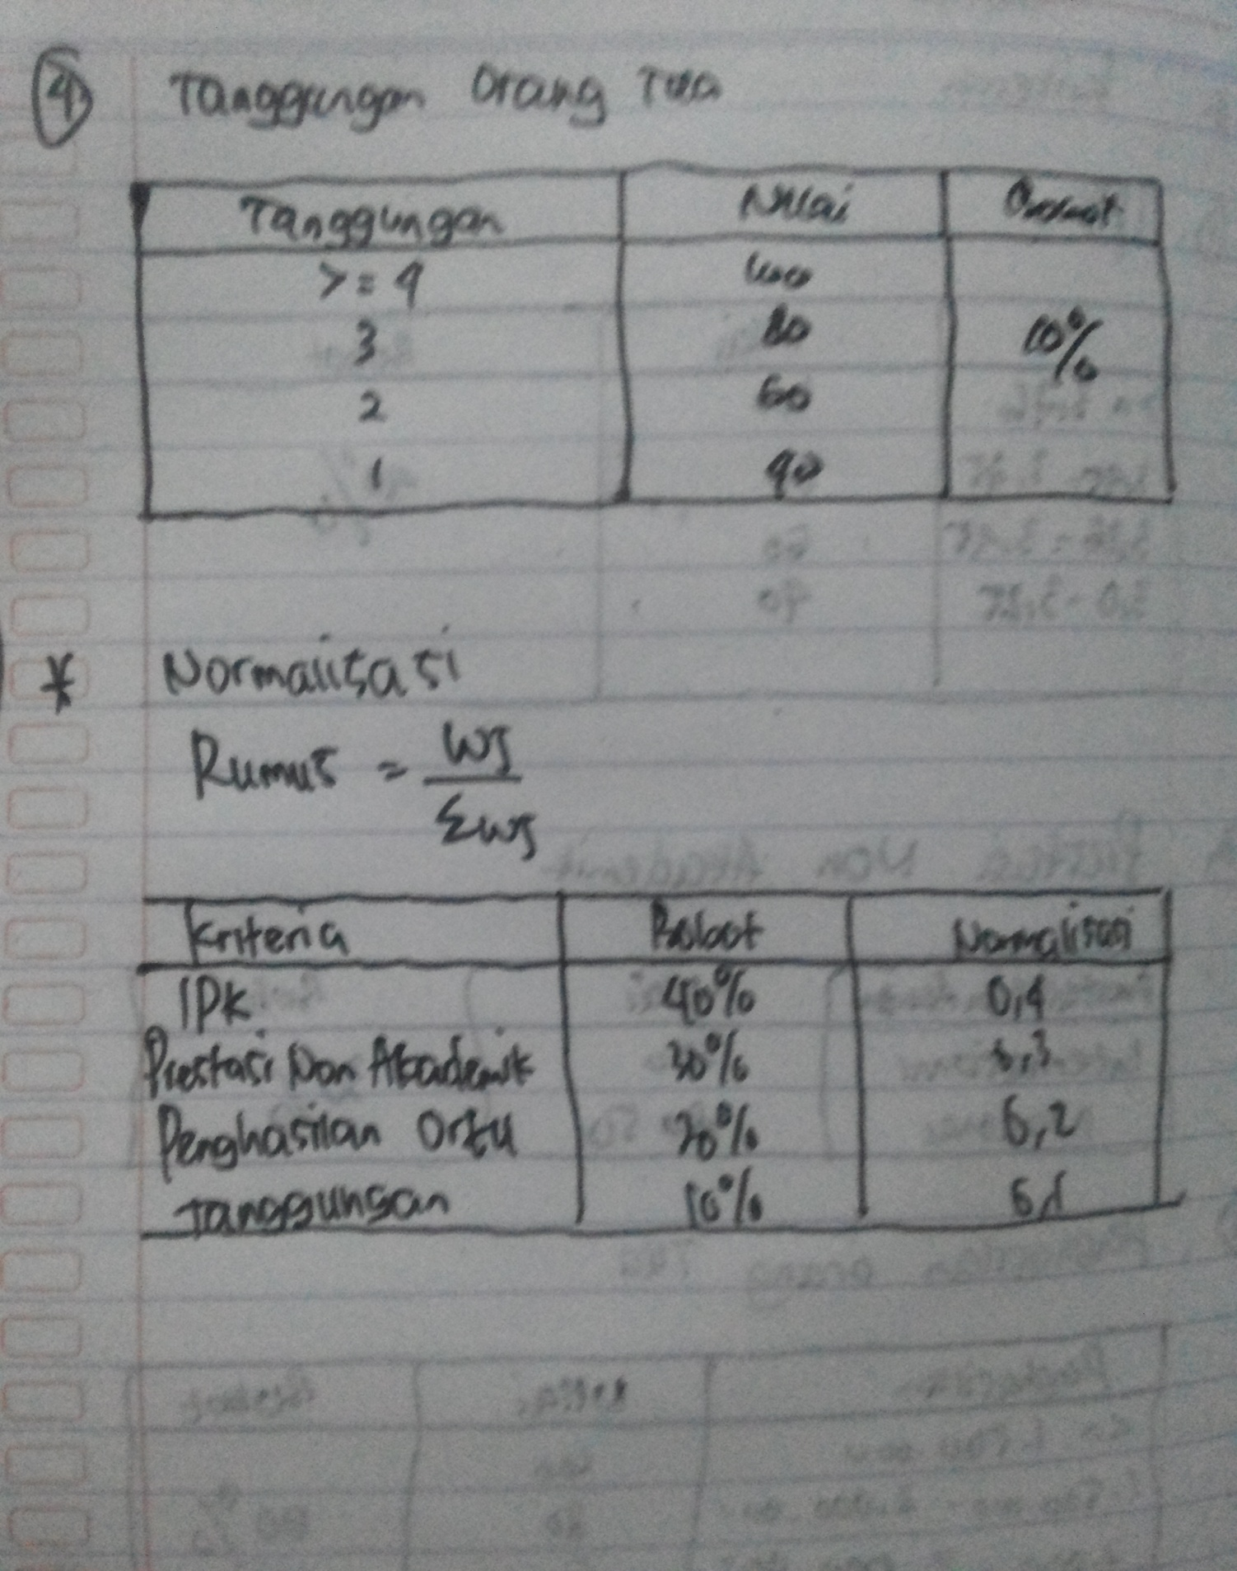

3.

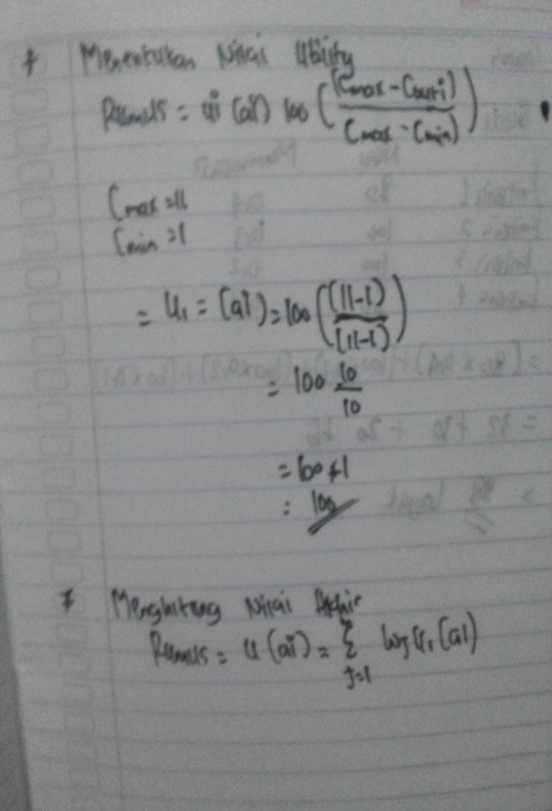

4.

